

软件需求规格说明



文档名称：关于鹰眼反应力小程序的软件需求说明

小组编号： G06

组长姓名： 胡晨炘

组员姓名： 姚杰昇、邹雨哲

2022 年10月 26 日

说明：本文件按照国家标准GB-T 8567-2006并结合项目实际情况制定。

软件需求说明

|  |
| --- |
| 〔2022〕1号 |

关于鹰眼反应力小程序的软件需求说明

目录

1 范围 4

1.1 标识 4

1.2 系统概述 4

1.3 文档概述 4

1.4 基线 4

2 引用文件 4

3 需求 4

3.1所需的状态和方式 4

3.2需求概述 5

3.3 需求规格 5

3.4 CSCI能力需求 6

3.5 CSCI外部接口需求 7

3.6 CSCI内部接口需求 7

3.7 CSCI内部数据需求 7

3.8 适应性需求 7

3.9 保密性需求 7

3.10 保密性和私密性需求 8

3.11 CSCI环境需求 8

3.12 计算机资源需求 8

3.13 软件质量因素 9

3.14 设计和实现约束 9

3.15 数据 10

3.16 操作 10

3.17 故障处理 10

3.18 算法说明 10

3.19 有关人员需求 11

3.20 有关培训需求 11

3.21 有关后勤需求 11

3.22 其他需求 11

3.23 包装需求 11

3.24 需求的优先次序和关键程度 11

4 合格性规定 12

5 需求可追踪性 12

6 尚未解决的问题 12

7 注解 13

附录 13

# 1 范围

## 标识

SE-2022-G06-软件需求规格说明

## 系统概述

用简单的方法来检测自身的反应力，也可以提升反应力

## 文档概述

该文档用于介绍软件需求规格分析的报告，分析系统的需求性

## 基线

本次《需求规格说明书》中描述的所有需求均为本次的需求基线

本次《需求规格说明书》发布版本为1.0.0

# 2 引用文件

GB-T8567-2006计算机软件文档编制规范

# 3 需求

## 3.1所需的状态和方式

空闲、准备就绪、活动、事后分析

## 3.2需求概述

### 3.2.1 目标

即使准确的将项目做出来，可以准确的分析测试的反应力，吸引电子竞技玩家成为用户，增加流量，用户使用量增加。

### 3.2.2 运行环境

微信小程序

### 3.2.3 用户的特点

喜欢电子竞技，用户年龄跨度大

### 3.2.4 关键点

小程序开发，ui设计，服务器连接

### 3.2.5 约束条件

经费限制，开发时间较短

## 3.3 需求规格

### 3.3.1 软件系统总体功能/对象结构

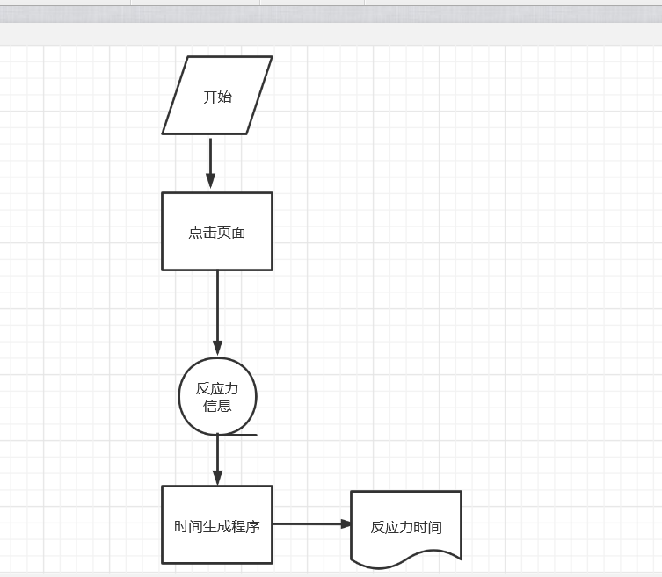

### 3.3.2 软件子系统功能/对象结构

无子系统

### 3.3.3 描述约定

暂无

## 3.4 CSCI能力需求

### 3.4.x （CSCI能力）

管理员

## 3.5 CSCI外部接口需求

### 3.5.1 接口标识和接口图

程序界面测试的结果与测试者个人导入个人的信息接口

### 3.5.2 （接口的项目唯一标识符）

在测试后自动导入个人数据

#### 3.6 CSCI内部接口需求

测试者所得出的数据要被程序员所进行管理

## 3.7 CSCI内部数据需求

内部数据需要较多人做实验提供依据性，越多人测验排名分析更准确，管理员对测试玩的人数据进行管理。

## 3.8 适应性需求

当数据过大过小将不对数据进行判断，在软件方面无需安装

## 3.9 保密性需求

在软件使用中无特殊需要保密的东西，程序测试所得的数据需要保密，保证所设计出来的软件保持原有的价值性。

## 3.10 保密性和私密性需求

每个用户自身测试结果保密，不被他人所知。

## 3.11 CSCI环境需求

开发计算机系统环境：windows10

开发环境配置：下载安装微信开发者工具Stable 1.05.2204250及以上版本

软件应用环境配置：搭载Android 5.0/iOS7及以上的移动设备，可连接互联网的个人计算机

## 3.12 计算机资源需求

开发端硬件配置最低要求：

CPU： i5-10210U

GPU：无

内存：16GB

硬盘：5GB

运行硬件配置最低要求：

处理器：骁龙660

内存：4GB

硬盘：1GB

## 3.13 软件质量因素

·功能实现：能够正常登录；能够正常进行反应力测试并将测试结果正确地记录到数据库中；能够正常从数据库中读取账号和测试记录数据；能够对全部用户的历史平均成绩进行降序排序；能够正确分别计算出指定用户的历史平均成绩和上次成绩在全体用户的平均成绩中的排名并将结果进行可视化呈现；能够正常阅读小程序使用说明和开发者相关信息

·性能需求；

每次成绩记录读取排序得到排名应该控制在一分钟之内，每次用户登录应该在30秒之内

·可靠性：运行过程中应该减少bug发生，系统闪退率应该控制在1%之内

·易用性：应当使得智力正常的人类都能够理解并使用该小程序

## 3.14 设计和实现约束

·工具：微信开发者工具

·语言：HTML， CSS， JS， java， python

·平台约束：开发平台windows10运行平台Android5.0及以上iOS7.0及以上

## 3.15 数据

数据包括两个数据库

·用户数据库：账号(微信号), 密码, 昵称, 手机号, 头像图片，创建日期, 历史平均成绩, 历史测试次数，上一次成绩，



·测试记录保存：账号, 测试时间, 第一回合成绩, 第二回合成绩, 第三回合成绩, 本次平均成绩



·管理员数据库：管理员账号（微信号），密码

## 3.16 操作

登录，修改密码，注销账号，运行测试主程序，查看成绩，查看排名

管理员：添加用户，删除用户，修改用户信息，删除测试记录

## 3.17 故障处理

提交错误类型至服务器，或人工邮件联系开发者进行维护纠正

## 3.18 算法说明

排序由SQL语句中的降序排序实现

查找排名由遍历全部数据实现查找到特定位置，通过COUNT确定数据总数得出百分比排名

测试通过计时器实现

每次测试红绿闪烁通过获取系统当前时间作为随机数种子的随机数算法实现

## 3.19 有关人员需求

人员数量：3人

技能等级：基本掌握各项完成该软件所需求的功能

责任期：本学期课程时间内

培训需求：组内实现自主学习、交流学习

## 3.20 有关培训需求

培训需求：组内实现自主学习、交流学习

组内成员利用网络资源和课程资源，学习、完成各项功能

## 3.21 有关后勤需求

该项目后勤需求按照项目计划进行安排，详细内容见该项目计划

## 3.22 其他需求

暂无，根据项目进度更新

## 3.23 包装需求

各项文档参照GB-T8567-2006标准

## 3.24 需求的优先次序和关键程度

文需求按优先次序和关键程度为：有关人员需求、有关培训需求、有关后勤需求、包装需求、其他需求

# 4 合格性规定

对于有关人员需求，采用特殊的合格性方法：自觉完成责任期内分配的各项任务，并为项目完成、维护做出贡献。

有关培训需求，采用测试、演示的合格性方法：检验各成员自身技术水平是否提升，是否完成各项任务。

有关后勤需求，采用审查的合格性方法。

包装需求，采用审查的合格性方法。

其他需求，采用审查的合格性方法。

# 5 需求可追踪性

该说明中每个CSCI的需求对应系统需求（子系统）的各项内容，但每一层的系统细化可能会导致对更高层次的需求不能进行追踪。

# 6 尚未解决的问题

有关实现该小程序的各项技术问题、用户反馈问题、软件维护问题等。由于设计可能会出现不完善，功能设计可能有疏漏，该项目可能会在后续的流程中出现各类问题。本小组会根据各类问题、可能出现的问题进行讨论、分析、解决。

# 7 注解

1、Human Benchmark （Measure your abilities with brain games and cognitive tests.）

人类基准（通过大脑游戏和认知测试来衡量你的能力）

# 附录

该项目尚处于计划阶段，并无相关信息。详细内容会跟随开发过程进行完善。

成文日期：二〇二二年十月二十八号